NOTAS:

La vuelta será sobre las 13,30 horas en Plaza Nueva.

El domingo tendrás un plano.

12

LAS TORRES DE LA ALHAMBRA

-------

Domingo 12 noviembre 2017

Salida: Plaza Isabel la Católica, a las 10,15 horas

Cogeremos el autobús C3

Dirección…. La Alhambra
1

La Alhambra es una ciudad palaciega andalusí situada en Granada, España.

Es un conjunto de palacios, jardines y fortaleza y que servía como alojamiento al monarca y a la corte del Reino nazarí de Granada
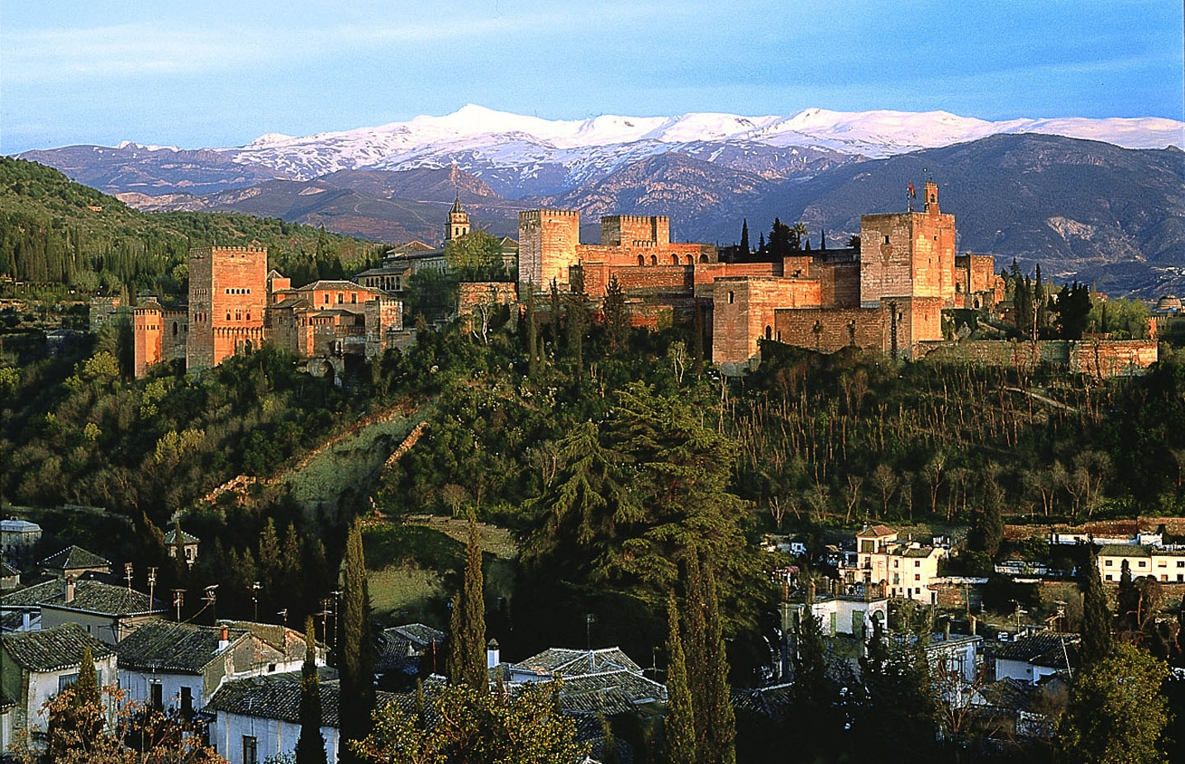

2

INFORMACIÓN
Plano interactivo de la Alham bra:
https://abierta.ugr.es/la_alhambra/mapa/#
Pulsa en los círculos y verás fotos del monumento, fíjate en las Torres.
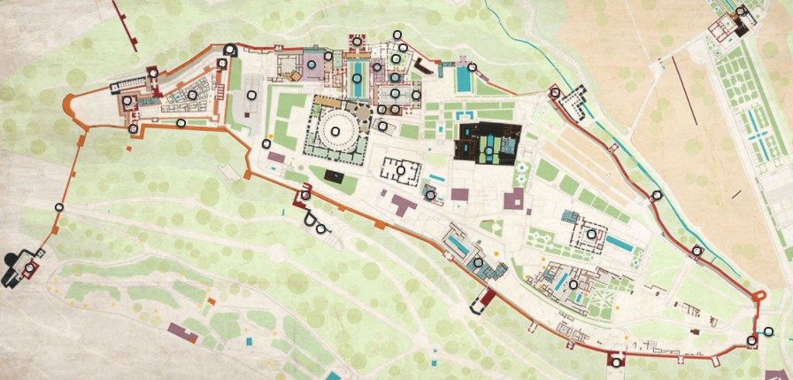

11
ITINERARIO
- Torre/ Puerta de la Justicia
- Plaza de los Aljibes
- Puerta de los Carros
- Muralla
- Cuesta de los Chinos
- Paseo de los Tristes
- Carrera del Darro
- Plaza Nueva
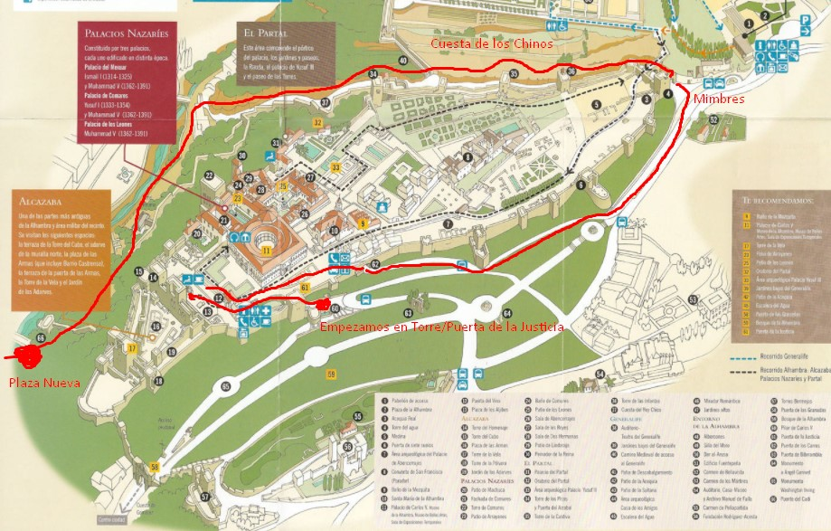

10
La Alhambra se encuentra rodeada por una muralla.
Esta muralla servía para protegerla de cualquier ataque.
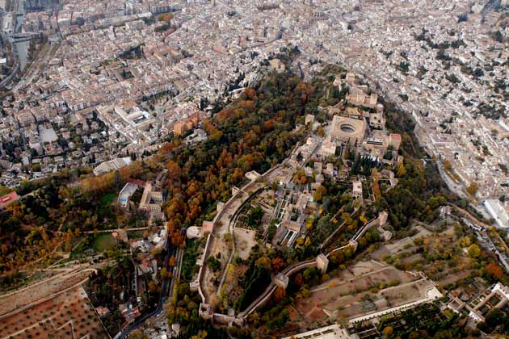
3
En la muralla se encuentran las Torres.
Las Torres servían principalmente para vigilancia y defensa.
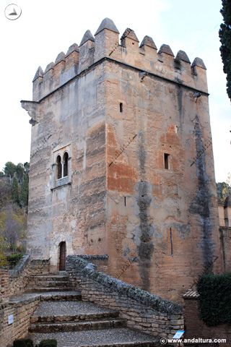

Torre de los Picos
4

TORRES PUERTAS

Estas Torres sirven para entrar en la Alhambra.

Ejemplo: la Torre de la Justicia, en ella se encuentra la impresionante Puerta de la Justicia.
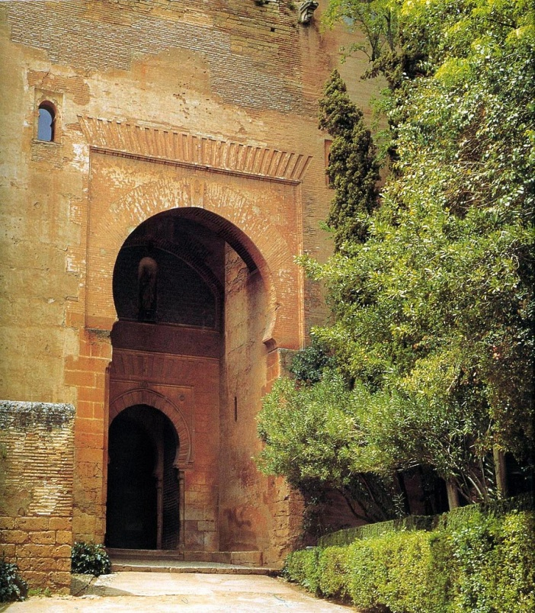

9

TORRES PALACIOS
Estas torres eran de mayor tamaño.
Ejemplo: La Torre de la Cautiva, se realizó durante el reinado de Yusuf I.
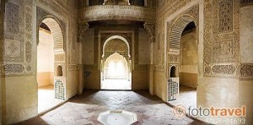
Tiene en su interior una hermosa decoración.

8

TORRES DE VIGILANCIA
Estas Torres servian para vigilar el exterior.
Ejemplo: Torre de la Vela, es la mayor torre defensiva de la Alhambra.
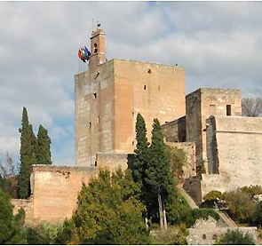

5

TORRES VIVIENDA
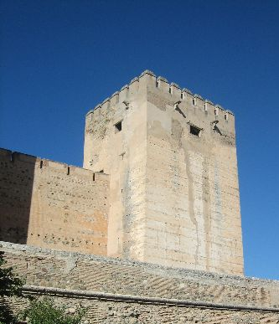
Estas torres servían como vivienda.

Ejemplo: Torre del Homenaje, aquí vivió Muhammad I.
6

TORRES MIRADORES

Como ejemplos tenemos La Torre de las Damas
situada en el Palacio del Partal y Torre del Peinador de la Reina.
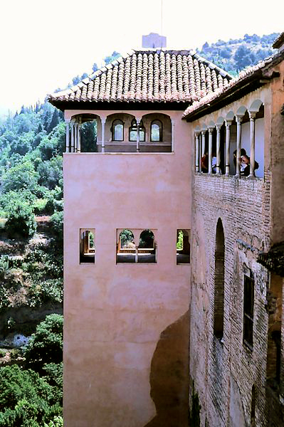
7

